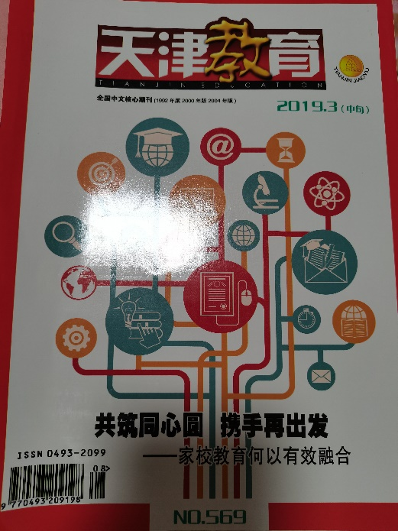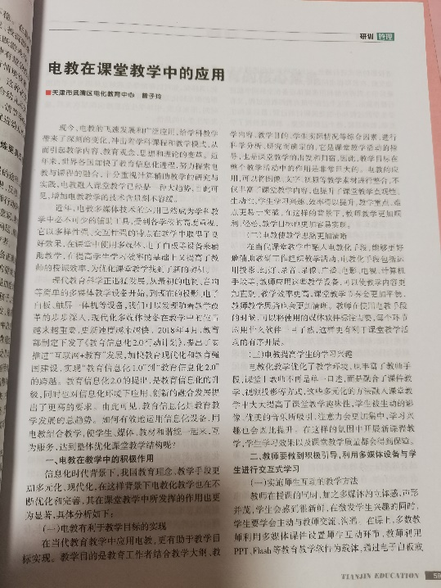

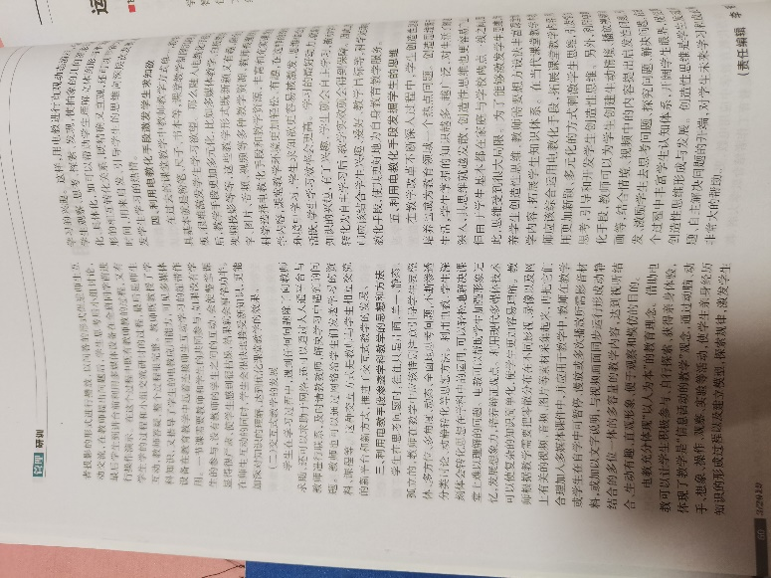

**电教在课堂教学中的应用**

天津市武清区电化教育中心 曾子玲

现今，电教的飞速发展和广泛应用，给学科教学带来了深刻的变化，冲击着学科课程和教学模式，从而引起教学内容、教育观念、思想和理论的变革。近年来，世界各国加快了教育信息化进程，努力探索电教与课程的融合，十分重视计算辅助教学的研究与实践，电教融入课堂教学已经是一种大趋势，由此可见，增加电教教学的技术含量刻不容缓。

近年，电教多媒体技术的运用已然成为学科教学中必不可少的辅助工具，受到各学校的高度重视，它以其多样性强、交互性强的特点在教学中取得了良好效果，在课堂中使用多媒体、电子白板等设备来辅助教学，在提高学生学习效率的基础上又提高了教师的授课效率，为优化课堂教学找到了新的契机。

现代教育科学正迅猛发展，从最初的电视、音响等简单的多媒体教学设备开始，一直到如今的投影、电子白板、触屏一体机等设备，我们可以发现随着教学改革的步步深入，现代化多媒体设备在教学中的位置越来越重要，更新速度越来越快。2018年4月，教育部制定下发了《教育信息化2.0行动计划》，提出了要推进“互联网+教育”发展，加快教育现代化和教育强国建设，实现“教育信息化1.0”到“教育信息化2.0”的跨越。教育信息化2.0的提出，是教育信息化的升级，同时也对信息化环境下应用、创新的融合发展提出了更高的要求。由此可见，教育信息化是教育教学发展的总趋势。如何有效地运用信息化设备，用电教组合教学，使学生、媒体、教材和谐地统一起来，互为服务，达到整体优化课堂教学结构呢？

**一、电教在教学中的积极作用**

信息化时代背景下，我国教育理念、教学手段更加多元化、现代化，在这样背景下电教化教学也在不断优化和完善，其在课堂教学中所发挥的作用也更为显著，具体分析如下：

（一）电教有利于教学目标的实现

在当代教育教学中应用电教，更有助于教学目标实现。教学目的是教育工作者结合教学大纲、教学内容、教学目的、学生实际情况等综合因素，进行科学分析、研究而确定的，它是课堂教学活动的指导，也是课堂教学的出发和归宿，因此，教学目标在整个教学活动中的作用是非常巨大的。电教的应用，可以将图像、文字、视频等教学素材进行整合，不仅丰富了课堂教学内容，也提升了课堂教学直观性、生动性，学生学习兴趣、效率得以提升，教学重点、难点更易于突破，在这样的背景下，教师施教更加顺利、轻松，教学目标也更加容易实现。

（二）电教使教学思路更加清晰

在当代课堂教学中融入电教化手段，更够更好的辅助教研工作组织教学活动，电教化手段包括运用投影、幻灯、录音、录像、广播、电影、电视、计算机手段等，教师应用这些教学设备，可以使教学内容更加直观、教学效率更高，课堂教学节奏会更加平稳，教师教学思路也会更加清晰。教师在使用电教手段的时候，可以将使用的媒体软件标注需要，每个环节应用什么软件一句了然，这样更加有利于课堂教学活动的有序开展。

（三）电教提高学生的学习兴趣

电教化教学优化了教学环境，也丰富了教师手段，课堂上教师不再是单一口述，而是融合了课件教学、视频投影等方式，这些多元化的方法融入课堂教学中大大提高了课堂教学趣味性，学生被生动的影像、优美的音乐所吸引，注意力会更加集中，学习兴趣也会因此提升。在这样的氛围中开展新课程教学，学生学习效果以及课堂教学质量都会得以保障。

**二、教师要做到积极引导，利用多媒体设备与学生进行交互式学习**

（一）、实施师生互动的教学方法。教师在授课的同时，加之多媒体的立体感，声形并茂，学生会感到很新鲜，在激发学生兴趣的同时，学生要学会主动与教师交流、沟通。在课上，多数教师利用多媒体课件设置师生互动环节，教师利用PPT，flash等教育教学软件作为载体，通过电子白板或者是投影的形式进行播放，以问答的形式促进师生互动交流，在教师提出问题后，学生思考后小组讨论，最后学生到讲台前利用多媒体设备在全班同学前进行操作演示。在这个过程中既有教师教的过程，又有学生学的过程和小组交流研讨的过程，最后是师生互动，教师答疑，整个过程很完整。教师既教授了学科知识又指导了学生的电教应用能力，可见多媒体设备在教育教学中起着连接师生互动学习的纽带作用。一节课需要老师和学生的共同参与，如果没有学生的参与，没有教师的学生之间的互动，会使整堂课显得很严肃，使学生感到很枯燥，结果就会事倍功半。在师生互动的同时学生会很快的接受新知识，更能加深对知识的理解，达到优化课堂教学的效果。

（二）、交互式教学的发展。学生在学习过程中，遇到任何问题除了向老师求助，还可以求助于网络，还可以通过人人通平台与老师进行联系，及时请教老师，解决学习中所遇到的问题。老师也可以通过网络给学生们发送学习的资料、课程等。这种交互方式是老师与学生相互交流的新平台和新方式，推进了交互式教学的发展。

**三、利用电教手段渗透学科教学的思想和方法**

学生在思考问题时，往往只是片面地、单一的、静态的、孤立的，教师在教学中应该特别注意引导学生要整体的、多方位的、多角度的、动态的、全面的思考问题，不断渗透分类讨论、动静转化等思想方法。利用电教，学生深刻体会转化思想在学科中的运用，可以轻松地解决课堂上难以理解的问题。电教可以帮助学生加强形象记忆，发展想象力，培养辩证观点。利用现代多媒体技术可以使复杂的知识简单化，使学生更加容易理解。教师根据教学需要把零散分布在不同影视、录象、以及网上有关的视频、音频、图片等素材采集起来，再把它们合理加入到多媒体课件中去，并应用于教学中，教师在教学或学生在自学中可暂停、慢放或多次播放所需影音材料，或加以文字说明同视频画面同步运行形成动静结合的多位一体的多容量的教学内容，达到视听结合、生动有趣、直观形象、便于观察和模仿的目的。

电教充分体现“以人为本”的教育理念。借助电教可以让学生积极参与、自行探索、获得亲身体验，体现了教学是“信息活动的教学”观念，通过动脑、动手、想象、操作、观察、实验等活动，使学生亲身经历知识的形成过程以及建立模型，探索规律，激发学生学习的兴趣。这样，用电教进行直观动态演示，启发学生观察、思考、探索、发现，使抽象的难以想象的几何图形可视化、具体化，如可以帮助学生理解立体图形与平面图形的相互转化关系，既精确又直观，还可以节省大量时间，用来启发、引导学生的思维向深层次发展，激发学生学习的热情。

**四、利用电教化手段激发学生求知欲**

在过去的课堂教学中教师教学方式单一，教学工具基本就是粉笔、尺子、书本等，课堂教学氛围沉闷，死板，很难激发学生学习欲望。那么电教化手段融入之后，教学手段更加多元化，比如多媒体教学、白板教学、视频投影等等，这些教学形式既新颖又有趣，融合文字、图片、音频、视频等多种教学资源，教师根据目标科学选择电教化手段和教学资源，丰富和充实课堂教学内容，课堂教学环境更加轻松、有趣，在这样的教学环境中学习，学生求知欲更加容易被激发，思维也会更加活跃，学生学习效率会更高。学习的最好动力，就是对知识的兴趣，有了兴趣学生就会自主学习，被动学习转化为自主学习后，教学实效就会得到保障。因此，教育工作者应该结合学生兴趣、爱好、教学目标等，科学运动电教化手段，使其更好的为自身教育教学服务。

**五、利用电教化手段发掘学生的思维**

在教学改革不断深入过程中，学生创造性思维培养也成为了教育领域一个热点问题。创造思维源于生活，学生掌握的知识越多、越广泛，对生活了解越深入，其思维就越发散，创造性思维也更加容易产生。但是由于学生基本都局限在家庭与学校两点一线之间，因此，思维受到很大局限。那么为了能够激发学生思维，培养学生创造性思维，教师就需要想方设法丰富课堂教学内容，拓展学生知识体系。在当代课堂教学中教师应该综合运用电教化手段，拓展课堂教学内容，利用更加新颖、多元化的方式刺激学生思维，引发学生思考，引导和开发学生创造性思维。另外，利用电教化手段，教师可以为学生创建生动情境、播放视频动画等，结合情境、视频中的内容提出启发性问题，引发、激励学生去思考问题、探究问题、解决问题，在这个过程中丰富学生认知体系，开拓学生眼界，促使其创造性思维形成与发展。创造性思维是学生发现问题、自主解决问题的开端，对学生未来学习和成长有非常大的帮助。